ΘΕΜΑ 2
ΕΝΔΕΙΚΤΙΚΕΣ ΑΠΑΝΤΗΣΕΙΣ

2.1
1ω
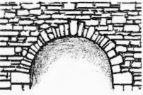
4
3
2

α. Γένεση | 4
β. Εξωράχιο | 2
γ. Εσωράχιο | 3
δ. Κλειδί | 1

2.2 Λαξευτές ονομάζονται οι λιθοδομές, που κατασκευάζονται με λαξευτές (πελεκητές, ζεστές) πέτρες, που έχουν ένα ακριβές γεωμετρικό σχήμα μετά από την κατάλληλη
επεξεργασία τους.

